村の委託を受けまして商工会より
村商品券及び村お楽しみラリーについての取扱店申請のご案内です
2種類の取扱店について書類が同封されておりますので、以下ご確認ください。
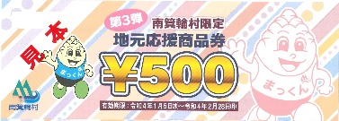
1,000円券へ
①令和4年度 南箕輪村限定地元応援商品券事業
村より村民全員に配布される（1枚＠1,000円の商品券5枚で5,000円分/人の配布）「南箕輪村限定地元応援商品券事業」の取扱店募集です。

※ 前回取扱店申請された方には印字された申請書です
前回取扱店申請されてない方には、通常の申請書が同封されて
おります。
新規企画として、商品券利用時の限定サービスについて
聞き取りをし、取扱店一覧の裏側へ記載予定です。

②令和4年度 南箕輪村お楽しみラリー事業
上記、「南箕輪村限定地元応援商品券」をお客様にご利用頂く際に、
より多くのお店の利用を頂くために、南箕輪村お楽しみラリー事業を
併せて行います。
こちらは「南箕輪村お楽しみラリー事業」の取扱店募集です。

※ お客様が3店でお買い物され、お楽しみな応募をすることにより、抽選で当った商品券が利用されます。

①②共に取扱店となられる方は、2件の申請が
必要になります。ご確認お願い致します。

ご不明な点は、南箕輪村商工会（TEL：72-6265 FAX：72-6219）へ
ご連絡ください。

